**Lenguaje de programación:** Java

**Framework:** Netbeans IDE 8.2

**Requisitos de instalación:**

# Para Windows

# Sistema Operativo: Windows 7, Windows XP, Windows Vista (Windows XP Professional SP3/Vista SP1/Windows 7 Professional)

# Procesador: Intel Pentium III 800 MHz (800MHz Intel Pentium III or equivalent)

# RAM :512 MB

# Disco duro :750 MB

# Resolución de la pantalla :1024 x 728

# Para Mac

SO: OS X Yosemite 10.10.5 ó posterior

Procesador: 1,7 GHz Intel Core i5

Memoria: 4 GB de RAM

Gráficos: Intel HD Tarjeta gráfica 3000 Almacenamiento: 150 MB de espacio disponible

Instalación:

Link de descarga:

[https://netbeans.apache.org/front/main/download/nb90/nb90/](https://www.eclipse.org/downloads/packages/release/2023-06/r/eclipse-ide-java-developers)

Seleccionar la opción “Download”:

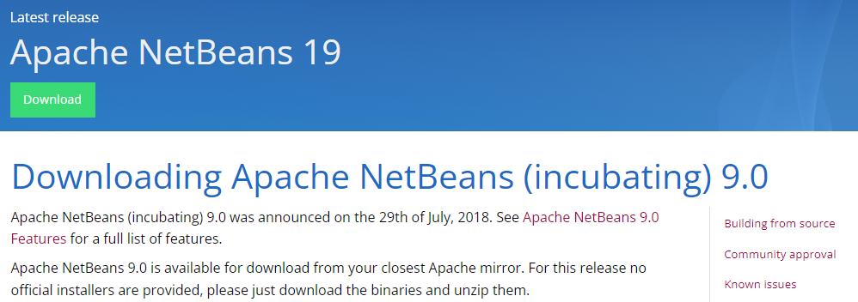

Descomprimir el archivo descargado y proceder con la instalación. La anterior es intuitiva, por lo tanto, solo se debe seguir el paso a paso generado por el instalador.

Una vez descargado e instalado el IDE, se debe descargar el archivo del código

*PROGRAMA.rar* y descomprimirlo.

Luego de lo anterior, para ejecutar el código, se selecciona la opción en el menú principal del IDE *File-> Open Project… -> Seleccionar la ruta del archivo descomprimido y finalizar.*

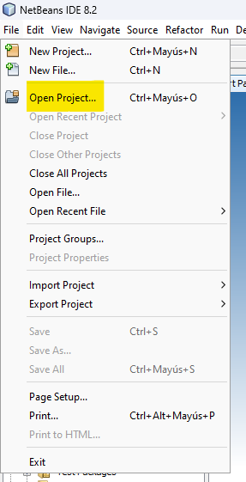

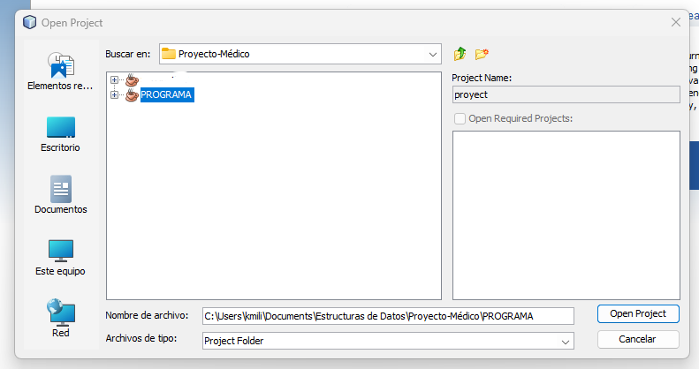

**Descripción de las funcionalidades:**

Se tiene una clase menuprincipal, que nos permite ejecutar en primera instancia el programa, nos encontras con 7 menús principales (PACIENTE, MÉDICO, MEDICINA, CITA MÉDICA, RECETA, FACTURA E IDIOMA), en las cuales podremos generar la creación de pacientes, médicos, generar fórmula médica, facturar y seleccionar un idioma.

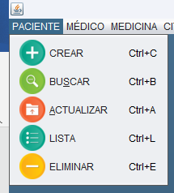 Para los menús de paciente, médico y medicina, se cuentan con los mismos capos de selección, en los cuales, se puede crear, buscar, actualizar, generar una lista y eliminar.

Para la creación de cita médica, se debe realizar primero la creación de paciente y médico, esto con el fin de relacionar la información ingresada.

Asimismo, para la generación de receta médica, se debe crear primero la medicina.

En el video adjuntado, se muestra la forma de realizarlo.